Kelompok 8 :

Caecilia Jovanna 2101652523  
Febbiola Pitaloka 2101709755  
Novita Listiani 1901522680  
Rainer Geraldy 2101640403

APLIKASI MOBILE PAJAK TOMBAK BANGSA

* Menggunakan konsep OOP

CLASS DIAGRAM

user

-Name  
-password

+OpenLoginPage()  
+InputLoginData()  
+ChooseCountry()  
+InputDataPrice()

System

-HargaBarang  
-HargaOngkir  
-HargaAsuransi

+GetDataCountry()  
+CalculateTax()

Country

-namaCountry  
-kurs

1

1..\*

1..\*

1

SEQUENCE DIAGRAM

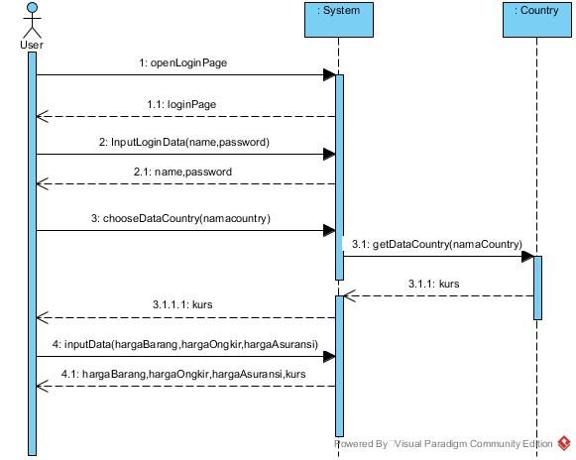

5: Calculate()

5.1: tax

USE CASE

PenghitungPajak



USER

LOGIN

Input Harga&Negara dan Hitung pajak

LOGOUT



System

<include>

ACTIVITY DIAGRAM : LOGIN

USER

SYSTEM

OPEN APP

INPUT ID AND PASSWORD

Display Home Screen

Display login page

ACTIVITY DIAGRAM : COUNT TAX

USER

SYSTEM

CHOOSE COUNRTY

INSERT PRICE

LOGOUT

CALCULATE and DISPLAY TAX

SET & DISPLAY KURS

Karena aplikasi tidak menggunakan database maka tidak dapat dibuat Data Dictionary dan ERD nya.

->Untuk data login dan kurs sudah termasuk dalam sistem sehingga sistem tidak akan me-request data dari database